PowerShell
Premier contact
1. Commandes de base PowerShell : Get-Command
PowerShell offre plusieurs commandes pour obtenir des informations sur les commandes disponibles et leur usage.
- Get-Command : Affiche une liste de toutes les commandes disponibles dans PowerShell.
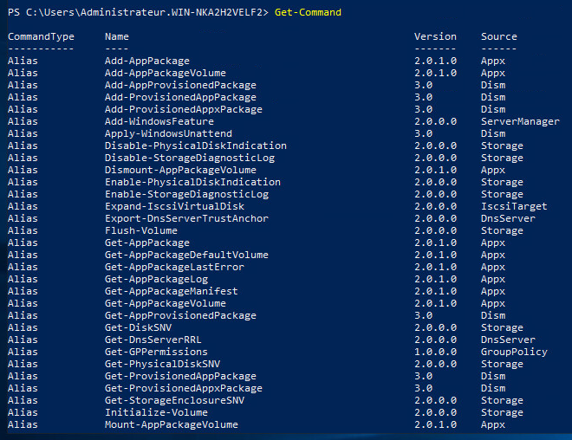

- Get-Command -Verb New : Affiche toutes les commandes PowerShell qui commencent par le verbe "New", souvent utilisées pour créer de nouveaux objets.
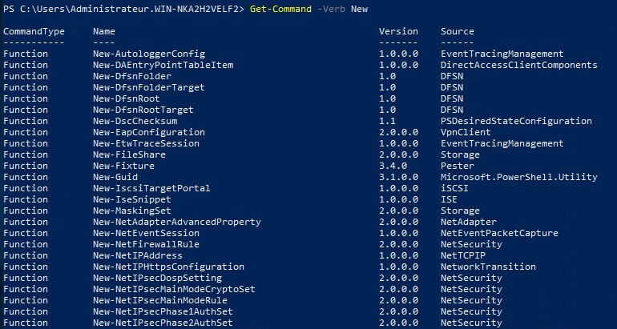
- Get-Command -Name *Service* : Utilise un caractère générique (*) pour rechercher toutes les commandes contenant "Service" dans leur nom.

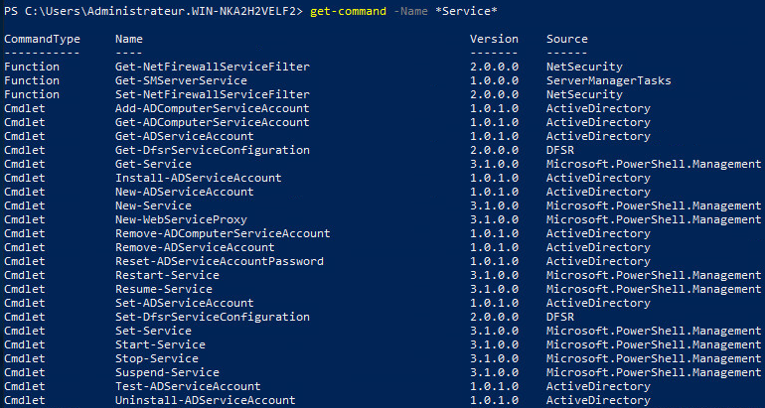
- Get-Command -Module ActiveDirectory : Affiche toutes les commandes disponibles dans le module ActiveDirectory.
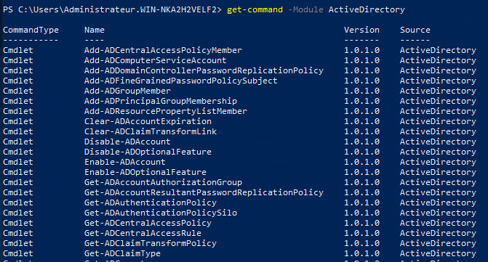

2. Commandes pour obtenir de l’aide : Get-Help
Get-Help permet d’obtenir des informations sur une commande spécifique.
- Get-Help Start-Service : Affiche une description générale de la commande Start-Service, avec sa syntaxe et ses paramètres.
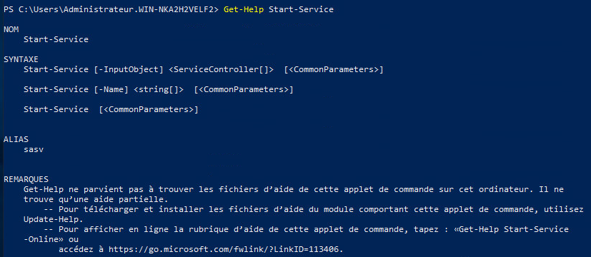
- Get-Help Start-Service -Examples : Affiche des exemples pratiques d'utilisation de la commande Start-Service.
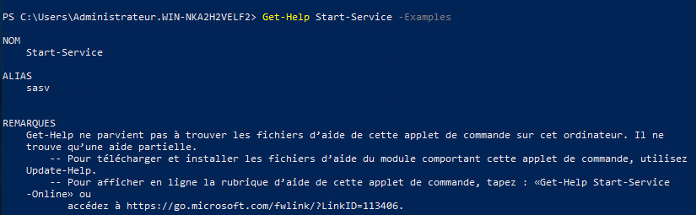
- Get-Help Start-Service -Parameter Name : Affiche les informations détaillées sur le paramètre Name de Start-Service.
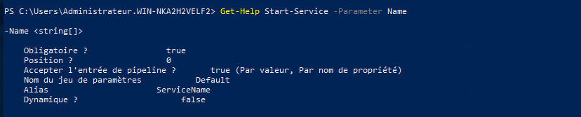
- Get-Help Start-Service -Full : Affiche la documentation complète de Start-Service, y compris tous les paramètres, exemples et remarques.
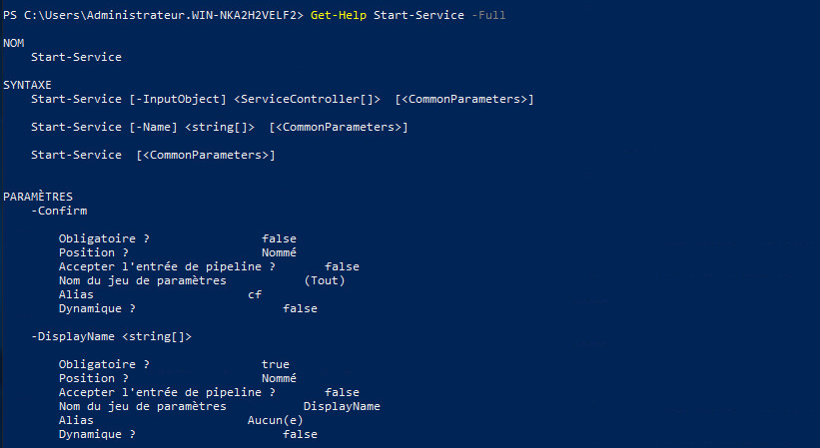
- Get-Help Start-Service -Full | Out-GridView : Affiche l'aide dans une vue en grille pour une consultation plus interactive.
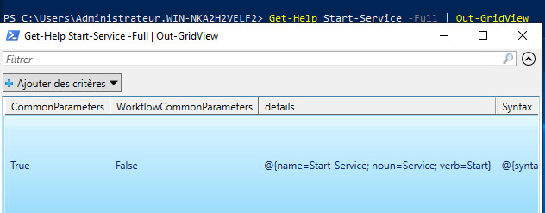
- Get-Help Start-Service -Online : Ouvre l'aide en ligne de Start-Service dans le navigateur par défaut.
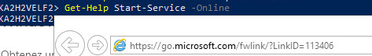

3. Classe et Propriétés d'objets avec Get-Service et Get-Member
- Get-Service : Affiche la liste des services installés sur la machine.
Get-Service
- Get-Service | Get-Member : Permet d'inspecter les méthodes et les propriétés de l'objet renvoyé par Get-Service.
Get-Service | Get-Member
  - Propriétés : Attributs ou caractéristiques de l'objet. Par exemple, un objet Service a des propriétés comme Status, DisplayName, ServiceType, etc.
  - Méthodes : Actions ou fonctions qui peuvent être exécutées sur l'objet. Par exemple, un service a des méthodes comme Start, Stop, et Pause.

Défis : Explorer les Commandes Disponibles
  - Affichez la liste complète des commandes disponibles en PowerShell.
  - Trouvez toutes les commandes qui commencent par le verbe Get.
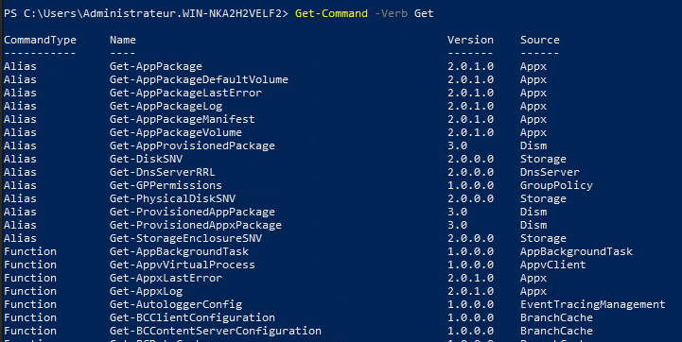
  - Notez trois commandes que vous trouvez intéressantes et expliquez à quoi elles servent.

  - Utilisez Get-Command pour lister toutes les commandes disponibles dans le module ActiveDirectory.
  - Recherchez trois commandes de ce module et notez leur utilisation.

  - Écrivez un court paragraphe expliquant à quoi sert le module ActiveDirectory et en quoi il est utile dans la gestion d'un réseau d'entreprise.
  - Utilisez Get-Help pour afficher des informations sur la commande Start-Service.
  - Affichez la documentation complète de Start-Service et filtrez l’affichage avec Out-GridView.

